FASES REQUERIMIENTO DE SOFTWARE

1. DESCRIPCION GENERAL DEL REQUERIMIENTO 2
2. FASE DE FORMALIZACIÓN 3
3. ANALISIS DE REQUISITOS Y REQUERIMIENTOS 4
5. LEVANTAMIENTO DEL REQUERIMIENTO DETALLADO 8
6. DISEÑO DE LA ARQUITECTURA DE SOLUCION 10

DESCRIPCION GENERAL DEL REQUERIMIENTO

PROYECTO | Abogabot
Nombre Requerimiento: | Página Web
Fecha Solicitud: | 19/02/2022
Responsable(s) Solicitud: | Juan Rodrigo Martínez Plascencia
Dependencia(s) Solicitante: | Nombre del área o dependencia a la que hace parte el responsable de la solicitud
Responsable Funcional designado por el equipo de desarrollo de software: | Miguel Angel García Hernández

FASE DE FORMALIZACIÓN

Descripción de la Solicitud
Usuario Solicitante
Despacho de abogados que desea automatizar el proceso en las demandas de los clientes y para ello requieren una página web la cual consiste en el llenado de un formulario. El formulario al ser llenado manda al proceso de pago para finalizar la transacción. El usuario debe poder crear una cuenta en la plataforma para llevar el seguimiento de su demanda, en esa se mostrará cada actualización del proceso legal. El administrador debe poder ver la confirmación del pago en un dashboard el cual debe mostrar los ingresos recibidos. El administrador actualiza el proceso de la demanda y puede agregar comentarios en cada paso del proceso. Debe llegar una notificación al usuario para conocer la actualización de su proceso.

Líder Funcional
El cliente solicita la creación de una página web la cual funcionará para automatizar el proceso de las demandas de los clientes y mediante la cual el cliente al realizar el pago correspondiente recibirá una actualización sobre su proceso legal.

FIRMAS DE ACEPTACIÓN:

________________________________ _______________________________
Nombre Responsable Solicitud Nombre Líder OTI
Dependencia Solicitante Oficina Tecnologías de la Información

ANALISIS DE REQUISITOS Y REQUERIMIENTOS

Fecha Inicio | 19/02/2022 |  | Fecha Final | 06/03/2022
Modelamiento de Negocio
Especifique un diagrama de negocio que permita entender con claridad que parte del negocio se incluye o se modifica con la solución del requerimiento.
Se sugiere para esta tarea utilice diagramas BPM, diagramas de actividades, o diagramas ad hoc (boceto).

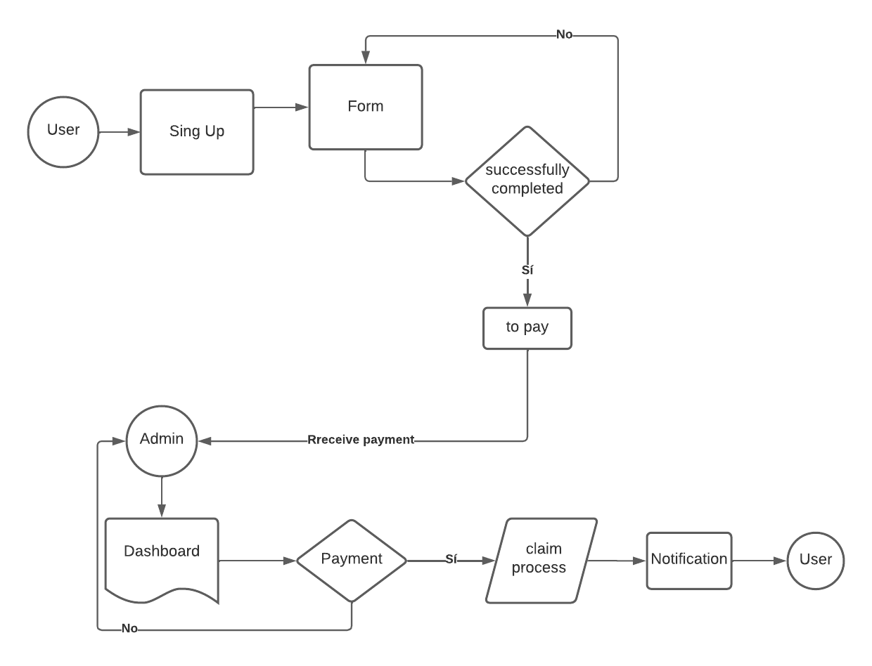
Términos de Referencia
Alcance de la solución | Incluye:  - Elaboración de la página web en la cual permita cumplir con los requisitos del cliente antes descritos en el documento.  - Diseño de la página web junto con la experiencia del usuario.  - Incluye un formulario el cual captura los datos del cliente para su demanda  - Incluye sistema para la confirmación del pago de usuario  - Dashboard para el administrador en el cual puede ver el proceso del pago que realiza el cliente y mediante el cual puede actualizar el proceso de la demanda del cliente.  - Cuenta de Admin para administrar el sistema.  No incluye:  - Base de datos  - Hosting y el dominio de la página web  - Pago de alguna licencia necesaria para la creación de esta  - Mantenimiento de la página, así como de la base de datos.
Requerimientos Funcionales y criterios de aceptación y | - Creación de cuenta del demandante  - Sistema de login para la identificación del cliente  - Formulario para la obtención de los datos necesarios del cliente (usuario)  - Sistema para que el cliente pueda pagar y así se manden sus datos  - Cuenta Admin que tenga acceso al sistema  - Dashboard para la cuenta (Admin), dentro del mismo se puede revisar el pago del cliente, así como actualizar el estado de la demanda del cliente  - Notificaciones para el cliente y pueda revisar el estado de su demanda
Requerimientos no Funcionales y de calidad | - Responsive desing
Interesados en la solución
  Nombre/Rol/Perfil | Descripción
  Asigne un rol o nombre que permita identificar un interesado que participa dentro de la solución adelantada | Describa y justifique de qué manera participa el interesado dentro de la solución adelantada.
Precondiciones | - Contar con un servicio de hosting  - Contar con nombre de dominio  - Pago de licencias que se requieran
Requisitos Técnicos | Tipo de Desarrollo | Web Escritorio Móvil Servicio Web  Servicio Windows Otro:__________________
Requisitos Técnicos | Base de Datos | Oracle  SQL Server  MySQL  MongoDB  Otro:__________________ |  |  | Versión  _______  _______  _______  _______  _______  _______
Requisitos Técnicos | Lenguaje | C#  VB  PHP  Java  JavaScript  Otro:___________________ |  |  | Versión  _______  _______  _______  _______  _______  _______  _______
Viabilidad Técnica | Luego de adelantado el análisis de los requisitos y requerimientos es viable proponer una solución técnica para esta solicitud: SI (X) NO ( )

FIRMAS DE ACEPTACIÓN:
Nombre | Dependencia | Teléfono | Firma
- FASE DE PLANEACIÓN Y GERENCIA DEL PROYECTO

Responsable |  |  |  |  | Fecha
Plan estratégico de fases del proyecto
N° | Nombre Etapa | Actividad |  | Rol Responsable |  | Fecha Inicio | Fecha Fin | Comentarios
Diagrama de planeación


NOTA: Las fechas de planeación establecidas en este documento son aproximadas y estarán sujetas a modificaciones que surjan por control de cambios u otros factores.

FIRMAS DE ACEPTACIÓN:
Nombre | Dependencia | Teléfono | Firma

LEVANTAMIENTO DEL REQUERIMIENTO DETALLADO

Las historias de usuario deben ser independientes y debidamente identificadas; deben corresponder a una única funcionalidad y deben ser cortas y concisas
HISTORIAS DE USUARIO
Nº. |  | Identificador único de la historia de usuario
Titulo |  | Titulo claro y especifico que define la fase o historia de usuario para el requerimiento
Fecha |  | DD/MM/YYYY
Estimación |  | Peso dado por un numero entre 1 y 100 acotado por la serie Fibonacci
Característica/Funcionalidad
Descripción detallada y suministrada en lenguaje natural por el usuario final, que permite identificar la necesidad puntual para una parte específica del requerimiento.
P.e.:

Quiero que el sistema me registre el número de veces que solicita atención a través de la ventanilla única, guardando el nombre del funcionario que atiende, la cedula y el tiempo que tarda en la consulta hasta obtener la solución a su inquietud.

Razón/Resultado
Con la finalidad de…
P.e.:

Con la finalidad de controlar la eficiencia de la atención en los puntos por cada uno de los empleados…

Criterios de Aceptación
Nº | Titulo |  | Contexto |  |  | Evento
1... | Título del escenario  Pe.  Ingreso del empleado a la plataforma |  | Descripción de la situación que presenta el criterio de aceptación:  P.e.:  En caso de que ingresa el número de identificación del funcionario y es inexistente debe generar un mensaje de error. |  |  | Cuando o en qué momento ocurre el contexto  P.e.:  Cuando el empleado intenta ingresar diligenciando en el formulario identificación y nombre
2 | Control de tiempo de respuesta |  | Registrar un tiempo superior a media hora y evidenciar que se genera una alerta de atención tardía |  |  | A partir del momento en que se efectúa el cierre del caso de atención al cliente por parte del empleado
n…
Firmas de aceptación
Nombre |  |  |  | Dependencia | Teléfono |  | Firma

DISEÑO DE LA ARQUITECTURA DE SOLUCION

En caso de que existan excepciones asociadas a la arquitectura de referencia se debe incluir su correspondiente justificación en las vistas que aplique.

Fecha | DD/MM/AAAA
Vista Lógica
Se puede utilizar alguno de los siguientes diagramas UML: Diagrama de Clase, Diagrama de Comunicación, Diagrama de Secuencia.

Si utiliza convenciones para diagramas Ad hoc, por favor describirlas aquí
Vista de Implementación
Se puede utilizar alguno de los siguientes diagramas UML: Diagrama de componentes o diagrama de Paquetes

Si utiliza convenciones para diagramas Ad hoc, por favor describirlas aquí
Vista de Proceso
Se puede utilizar alguno de los siguientes diagramas UML: Diagrama de actividades o de flujo

Si utiliza convenciones para diagramas Ad hoc, por favor describirlas aquí
Vista de Física
Se puede utilizar el diagrama UML de despliegue.

Si utiliza convenciones para diagramas Ad hoc, por favor describirlas aquí
Prototipos de interfaces de usuario
Mockups o Bocetos de interfaces graficas para Front-End.

Si utiliza convenciones para diagramas Ad hoc, por favor describirlas aquí
Firmas de aceptación
Nombre |  | Dependencia | Teléfono |  | Firma

Nota: En caso de considerar limitado el uso de UML, es posible utilizar diagramas Ad Hoc.

